新 书 推 荐

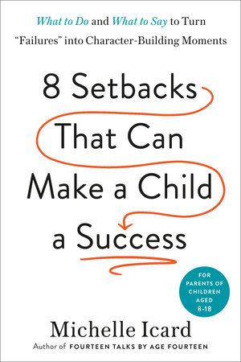
中文书名：《使孩子成才的八大挫折：如何将常见的“失败”变成塑造性格的契机》
英文书名：EIGHT SETBACKS THAT CAN MAKE A CHILD A SUCCESS：What to Do and What to Say to Turn “Failures” into Character-Building Moments
作 者：Michelle Icard
出 版 社：Crown/Rodale Books
代理公司：ANA/Lauren Li
页 数：304页
出版时间：2023年8月
代理地区：中国大陆、台湾
审读资料：电子稿
类 型：家教育儿

内容简介：

每个孩子都会有搞砸的时候，有时甚至看起来几乎要毁掉他们的未来，比如糟糕的成绩、体育精神的匮乏、未成年饮酒。不论是对于父母还是对于孩子来说，这些都是艰难的时刻。同时孩子误入歧途也是对家长教养方式的一种控诉，家长们担心此类控诉，然而这种担心害怕往往会使这些本就艰难的时刻更加复杂化。但其实，这些“失败”对我们的孩子来说都有一个共同点，那就是有机会塑造性格和培养更多的勇气。如果我们帮助他们很好地处理错误，我们就可以克服孩子面临的任何难题。

这本宝贵的手册为所有焦虑的父母提供了具体的建议，告诉他们在八种紧张情况下应该说什么，不应该说什么，以及应该做什么来帮助孩子。这本书是米歇尔·伊卡德（Michelle Icard）数十年来与青少年和家庭打交道的经验结晶，它还介绍了她对任何类型的失败采取的标志性的三步方法：

·控制：肯定你的孩子，收集事实，把控叙述。
·解决：解释他们做错了什么，明确后果，教他们好好道歉，并制定重建信任的计划。
·发展：重申并重新扩展他们的权利，并为良好行为建立奖励。

米歇尔·伊卡德的建议具有同理心、洞察力和乐观精神。一方面可以确保孩子的错误或叛逆不会成为他们童年的头条新闻，而是成为通往美好未来的跳板，另一方面父母和孩子也会因此变得更坚强、更满意、更紧密。

作者简介：

米歇尔·伊卡德（Michelle Icard）是《今日秀》节目育儿团队和NBC News Learn的成员。她是Fourteen Talks by Age Fourteen和Middle School Makeover的作者，《华盛顿邮报》、《芝加哥论坛报》、《基督教科学箴言报》、《红皮书》、《时代》和《人物》等报刊都曾报道过她。作者网站：https://michelleicard.com/。

谢谢您的阅读！
请将反馈信息发至：李文浩（Lauren Li）
安德鲁·纳伯格联合国际有限公司北京代表处
北京市海淀区中关村大街甲59号中国人民大学文化大厦1705室
邮编：100872
电话：010-82449901
传真：010-82504200
Email：Lauren@nurnberg.com.cn
网址：http://www.nurnberg.com.cn
微博：http://weibo.com/nurnberg
豆瓣小站：http://site.douban.com/110577/
新浪微博：安德鲁纳伯格公司的微博_微博 (weibo.com)
微信订阅号：ANABJ2002


